Nidia Vanessa Chávez Rendón

Práctica 2: Manejo de Ramas con Git.

Objetivo: Entender el flujo de trabajo de las ramas en Git y practicar los conceptos.

Paso 1: Crear repositorio

Paso 2: Clonar el repositorio:

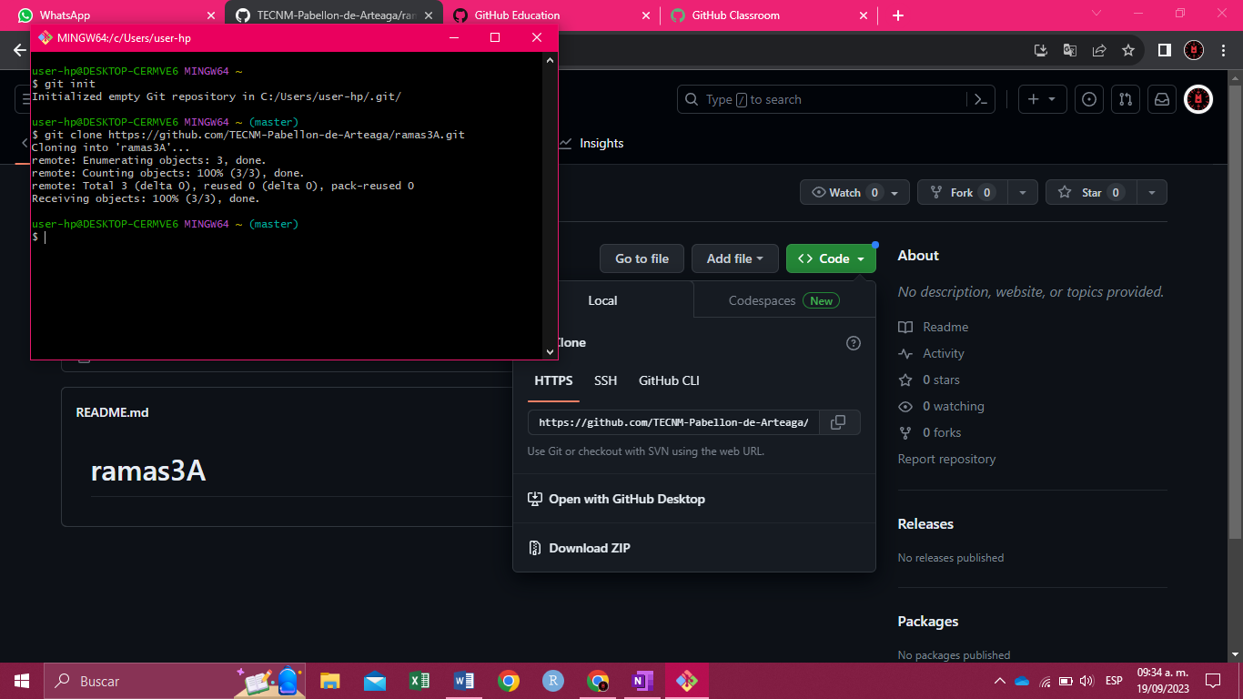

Paso 3: Cambiar rama, cd ramas3A, git checkout (nombrerama)

